Пороскун Олена Олегівна ПМ-81

Лабораторна робота 13

1. Призначення прав

1. Створіть таблицю My_emp на основі таблиці Emp.

**create table My_emp as**

**select * from emp;**

**select * from My_emp;**

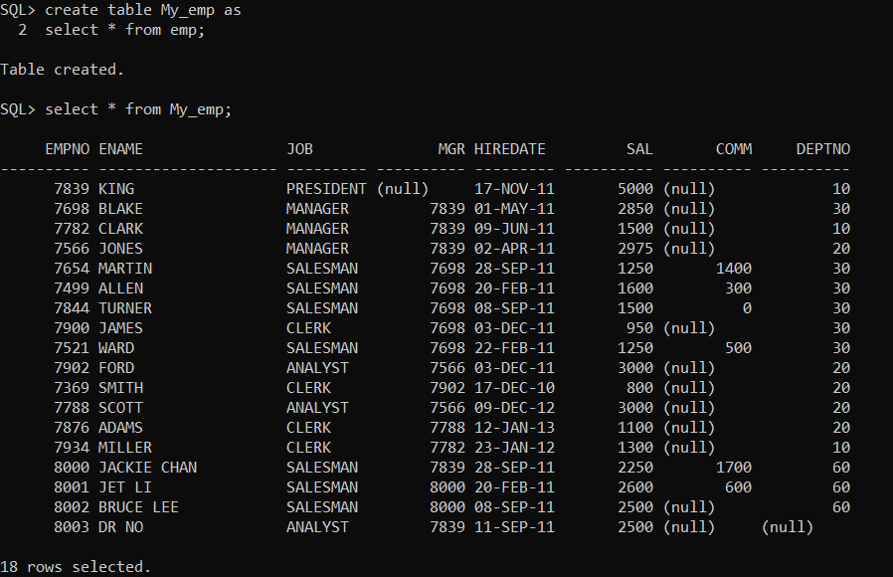

2. Перевірте, якими правами ви володієте, і до яких об'єктів у вас є доступ.

**show user;**

**select * from USER_SYS_PRIVS;**

**select * from USER_TAB_PRIVS_MADE;**

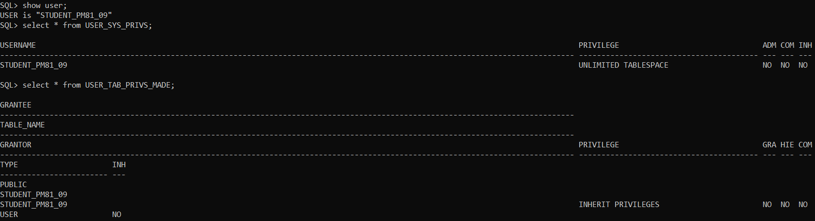

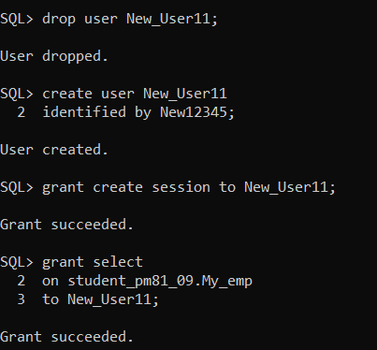3. Створіть користувача New_User.

**create user New_User11**

**identified by New12345;**

**grant create session to New_User11;**

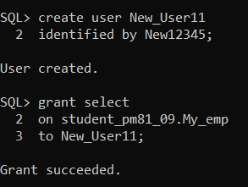4. Передайте користувачу New_User права на читання з таблиці My_emp.

**grant select**

**on student_pm81_09.My_emp**

**to New_User11;**

5. Від імені користувача New_User спробуйте читати і видаляти з таблиці My_emp.

**client\sqlplus.exe New_User11/New12345@195.182.202.156:15215/XEPDB1 @startup**

замість

**client\sqlplus.exe student_pm81_09/student@195.182.202.156:15215/XEPDB1 @startup**

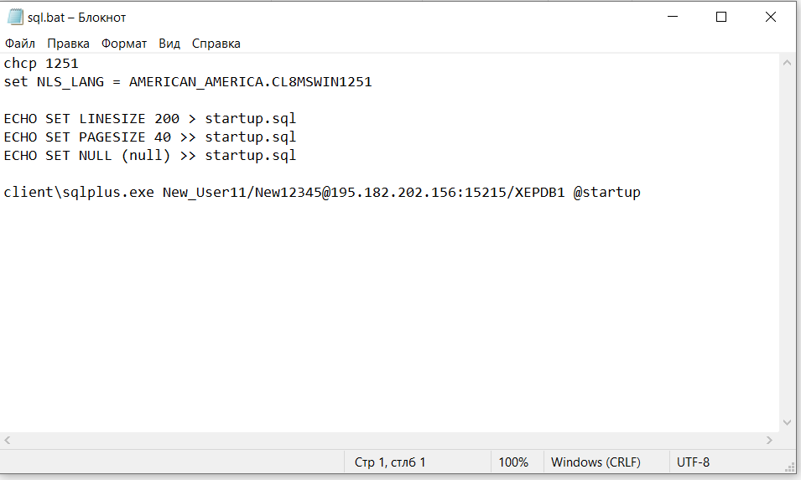

**show user;**

**select * from student_pm81_09.My_emp;**

**delete**

**from student_pm81_09.My_emp**

**where empno = 8000;**

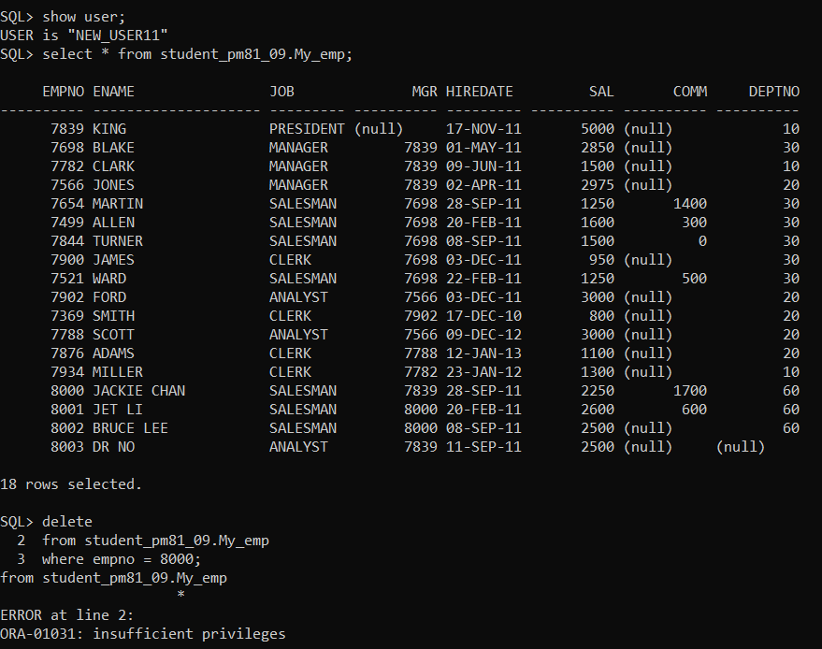

2. Делегування привілеїв

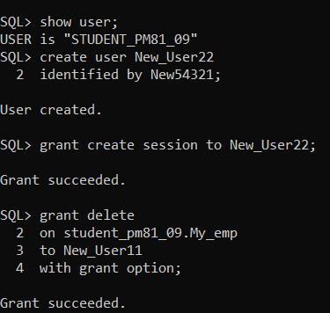1. Створіть користувача New_User2.

**show user;**

**create user New_User22**

**identified by New54321;**

**grant create session to New_User22;**

2. Надайте користувачу New_User права на видалення з таблиці My_emp з можливістю передачі прав.

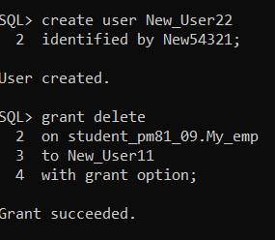**grant delete**

**on student_pm81_09.My_emp**

**to New_User11**

**with grant option;**

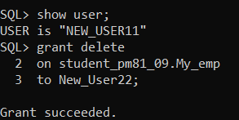3. Зайдіть від імені користувача New_User і передайте права на видалення користувачу New_User2.

**show user;**

**grant delete**

**on student_pm81_09.My_emp**

**to New_User22;**

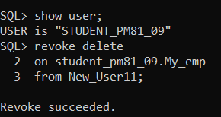4. Від імені користувача Student відкличте права на видалення у користувача New_User.

**show user;**

**revoke delete**

**on student_pm81_09.My_emp**

**from New_User11;**

5. Перегляньте права користувача New_User2.

**client\sqlplus.exe New_User22/New54321@195.182.202.156:15215/XEPDB1 @startup**

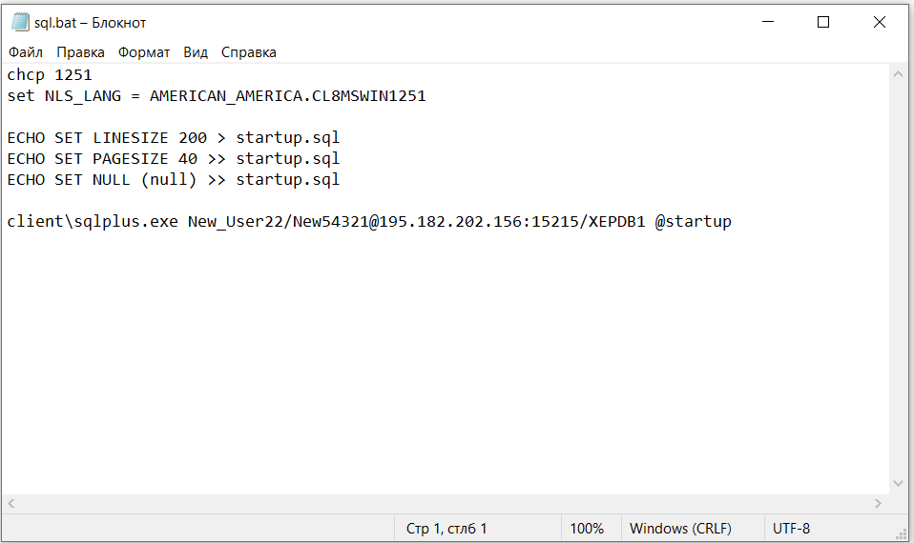

**show user;**

**select * from USER_SYS_PRIVS;**

**select * from USER_TAB_PRIVS_MADE;**

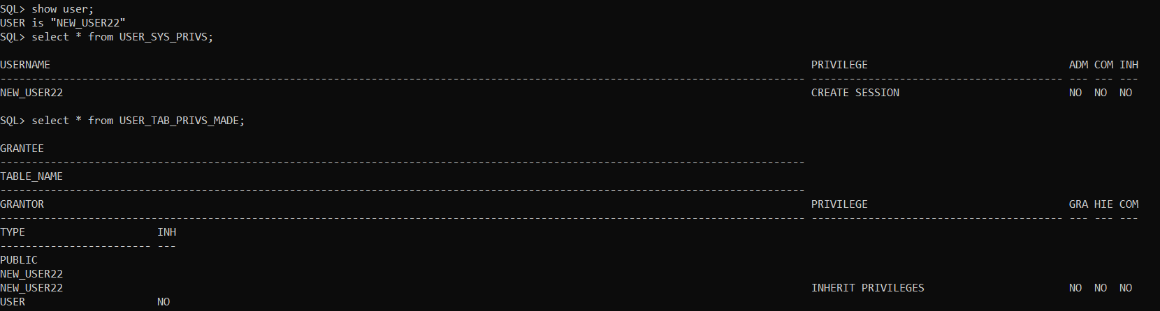

3. Ролі

* Від імені Student створіть роль ROLE1 і ROLE2 з будь-якими привілеями.

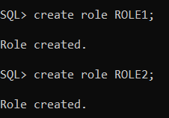**create role ROLE1;**

**create role ROLE2;**

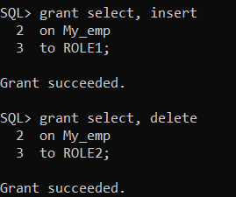**grant select, insert**

**on My_emp**

**to ROLE1;**

**grant select, delete**

**on My_emp**

**to ROLE2;**

* 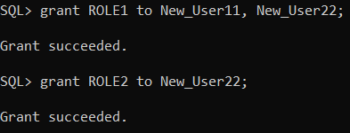Спробуйте призначити користувачу New_User роль ROLE1, а користувачу New_User2 ролі ROLE1 і ROLE2.

**grant ROLE1 to New_User11, New_User22;**

**grant ROLE2 to New_User22;**

* Відкличте у користувача New_User2 роль ROLE2.

**revoke ROLE2 from New_User22;**

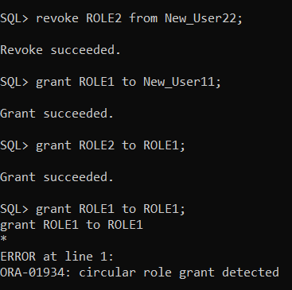

* Спробуйте призначити користувачу New_User роль ROLE1.

**grant ROLE1 to New_User11;**



* Спробуйте призначити ролі ROLE1 роль ROLE2.

**grant ROLE2 to ROLE1;**



* Спробуйте призначити ролі ROLE1 роль ROLE1.

**grant ROLE1 to ROLE1;**



4. Зачищення території

* Видаліть таблицю My_emp.
* Видаліть ролі ROLE1 і ROLE2.
* Видаліть користувачів New_User і New_User2.

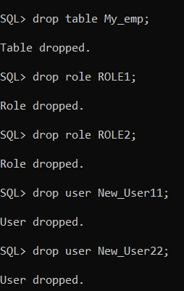**drop table My_emp;**

**drop role ROLE1;**

**drop role ROLE2;**

**drop user New_User11;**

**drop user New_User22;**

5. Транзакції

1. Створіть таблицю My_emp із таблиці Emp, скопіюйте в неї всі дані з таблиці Emp.

**create table My_emp as**

**select * from emp;**

**select * from My_emp;**

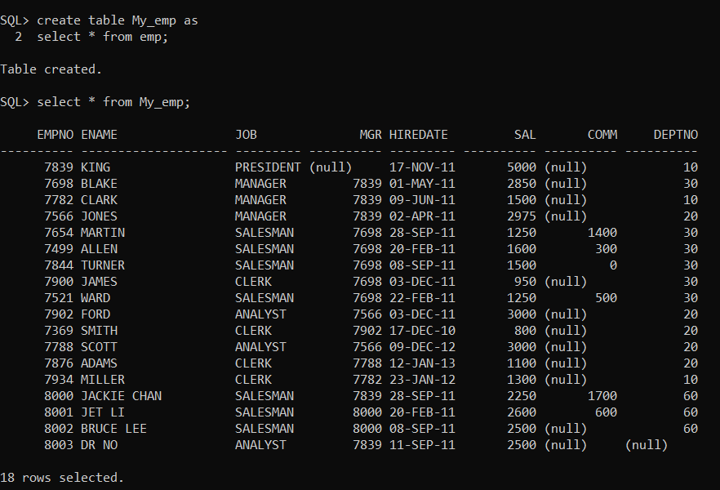

2. Видаліть з таблиці 2 будь-які рядки.

**delete from My_emp**

**where ename in ('JET LI', 'BRUCE LEE');**

**select * from My_emp;**

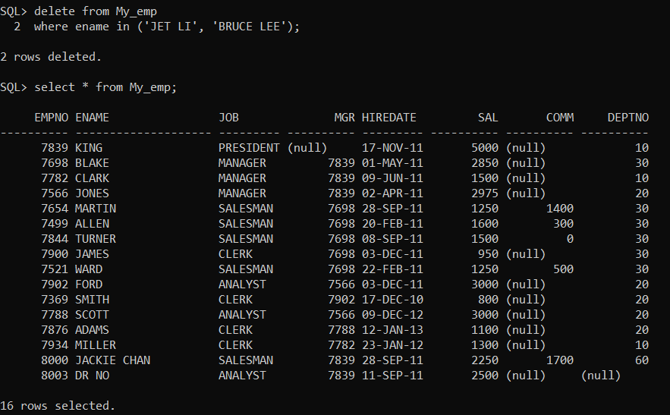

3. Відкотіться до початкового стану і перевірте чи повернулися зміни.

**ROLLBACK;**

**select * from My_emp;**

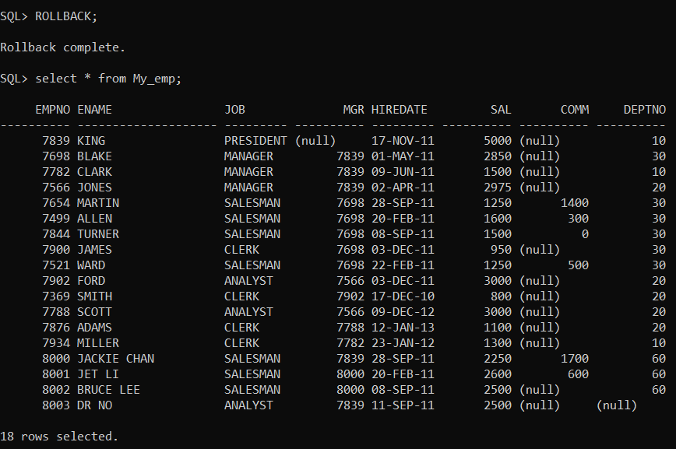

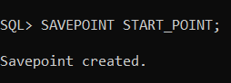4. Створіть мітку «START_POINT».

**SAVEPOINT START_POINT;**

5. Додайте в таблицю 1 рядок.

**INSERT INTO My_emp VALUES (1001,'Damon','ANALYST', 7839, TO_DATE('2012-10-19', 'YYYY-MM-DD'), 2000, 0, 10);**

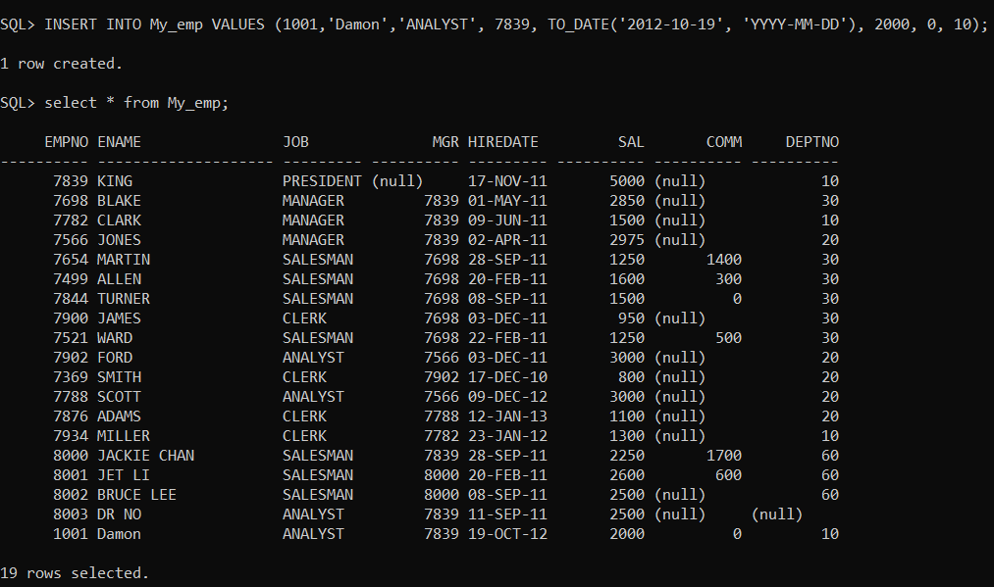

**select * from My_emp;**



6. Додайте в таблицю індекс по стовпцю mgr.

**CREATE INDEX My_emp_index**

**on My_emp(mgr);**

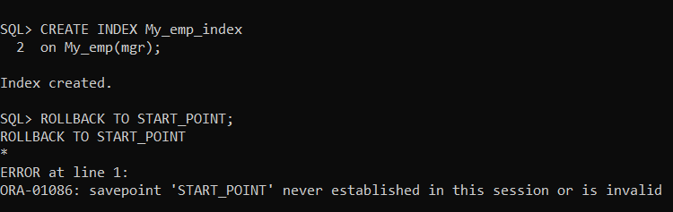

7. Чи можливий відкат до мітки START_POINT? перевірте.

**ROLLBACK TO START_POINT;**



6. Завдання. Відкат до мітки

1. Створіть мітку «START_POINT1».

**SAVEPOINT START_POINT1;**

**select * from My_emp;**

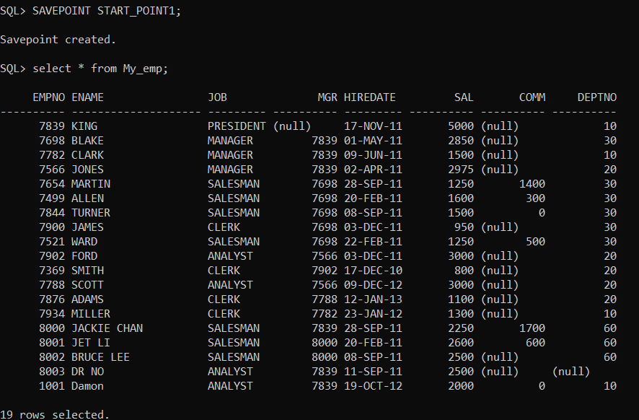

2. Додайте до таблиці 1 рядок.

**INSERT INTO My_emp VALUES (1002,'Alaric','MANAGER', 7499, TO_DATE('2012-06-24', 'YYYY-MM-DD'), 3000, 0, 20);**

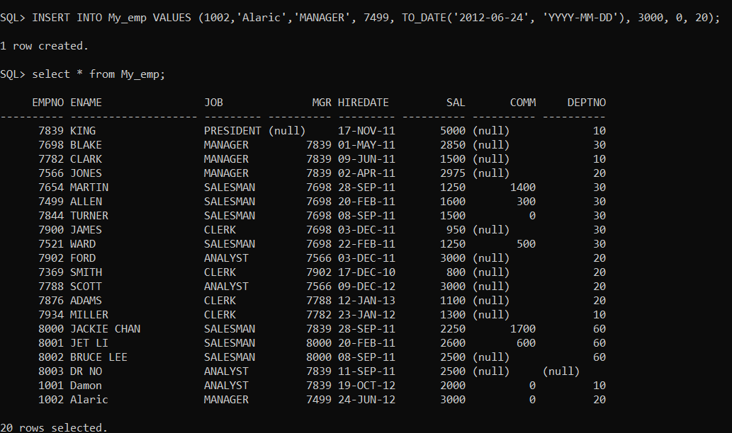

**select * from My_emp;**



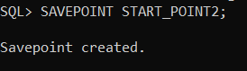3. Створіть мітку «START_POINT2».

**SAVEPOINT START_POINT2;**

4. Додайте до таблиці 1 рядок.

**INSERT INTO My_emp VALUES (1003,'Matt','CLERK', 1002, TO_DATE('2013-08-12', 'YYYY-MM-DD'), 780, 0, 20);**

**select * from My_emp;**

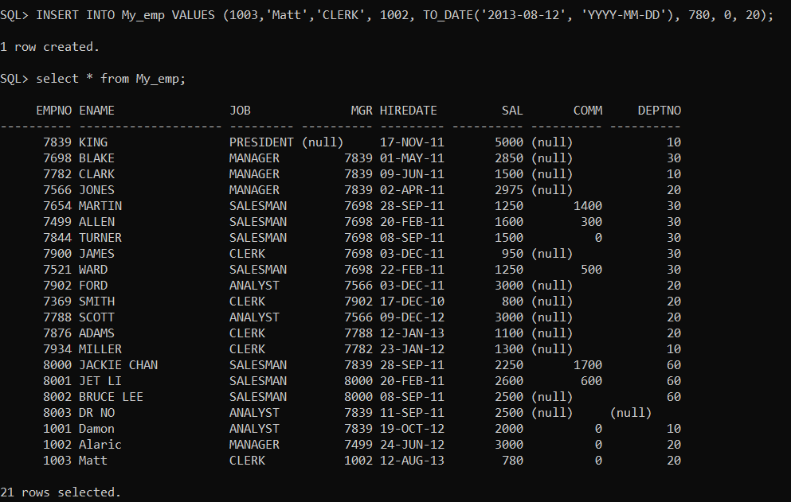

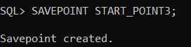5. Створіть мітку «START_POINT3».

**SAVEPOINT START_POINT3;**

6. Видаліть з таблиці 3 рядки.

**delete from My_emp**

**where empno in (1001, 1002, 1003);**

**select * from My_emp;**

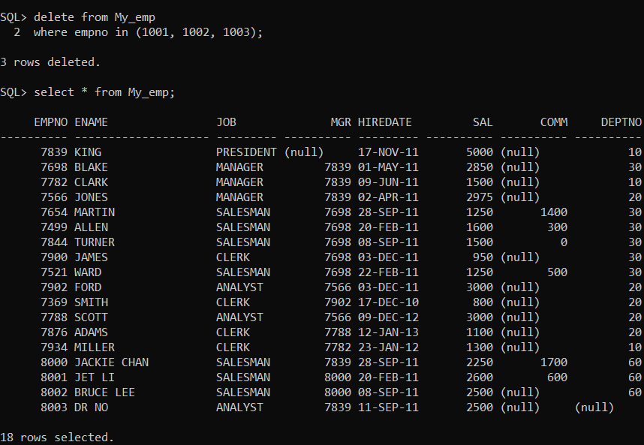

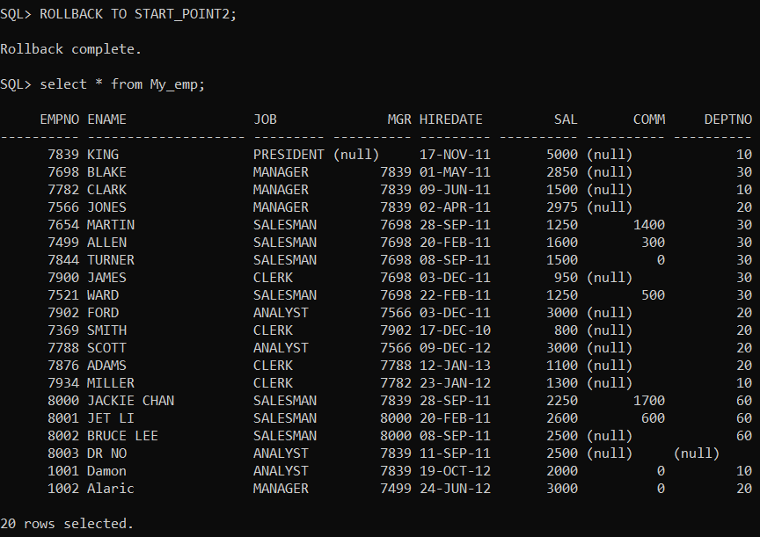7. Зробіть відкат до мітки START_POINT2. Перевірте.

**ROLLBACK TO START_POINT2;**

**select * from My_emp;**



8. Зробіть відкат до мітки START_POINT1. Перевірте.

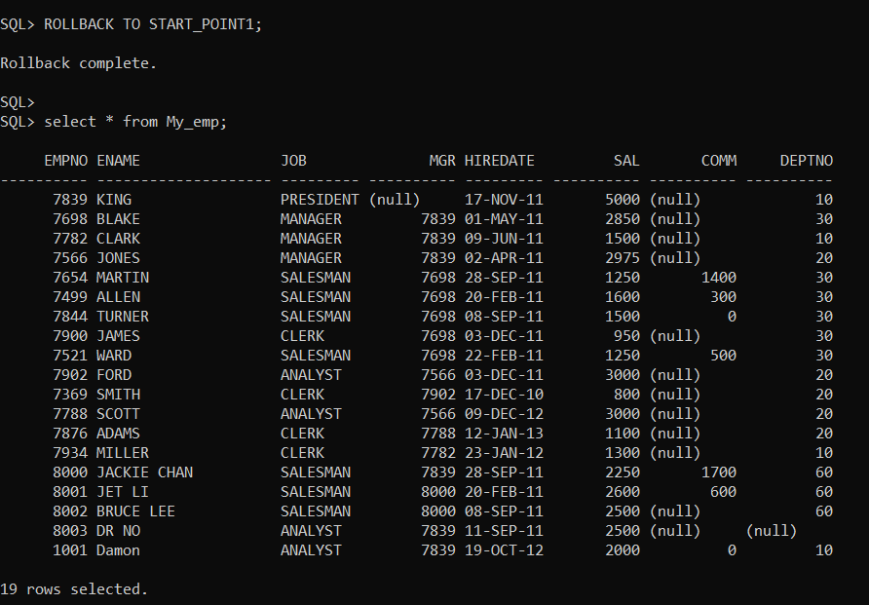**ROLLBACK TO START_POINT1;**

**select * from My_emp;**



9. Видаліть з таблиці 3 рядки.

**delete from My_emp**

**where empno in (1001, 8001, 8002);**

**select * from My_emp;**

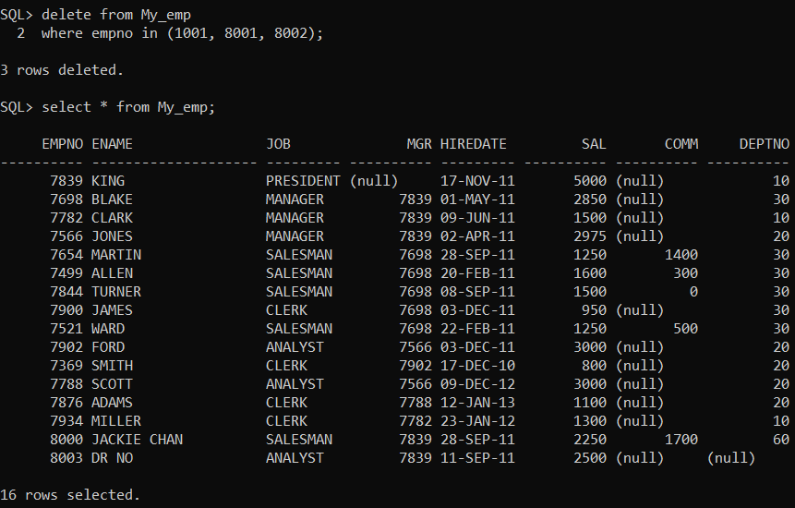

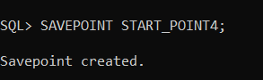10. Створіть мітку«START_POINT4».

**SAVEPOINT START_POINT4;**

11. Додайте до таблиці 1 рядок.

INSERT INTO My_emp VALUES (1004,'Tyler','CLERK', 8003, TO_DATE('2013-09-27', 'YYYY-MM-DD'), 640, 0, 20);

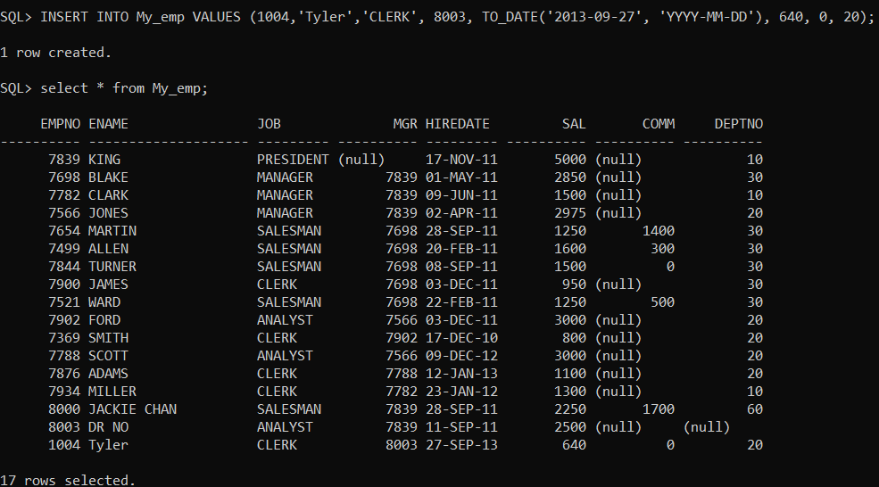

select * from My_emp;



12. Застосуйте зміни.

**commit;**

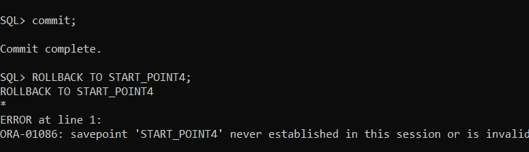

13. Чи можливий відкат до мітки START_POINT4? Перевірте.

ROLLBACK TO START_POINT4;

